Создание проекта конфигурации

Перед выполнением
Это первая часть примера Редактирование конфигурации.

О задаче
В этой части примера вы создадите пустой проект для разработки новой конфигурации.

Процедура
- Запустите EDT или перейдите в перспективу Навигатор, если EDT у вас уже запущена.
- Создайте новую конфигурацию. Для этого нажмите Создать → Конфигурация в контекстном меню в свободной области панели Навигатор.
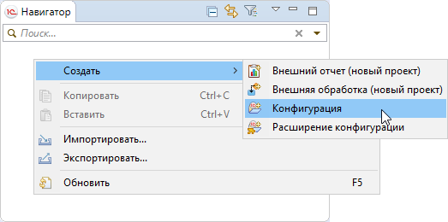
Запустится мастер создания проекта конфигурации.
- Задайте основные свойства конфигурации:
  - Введите имя конфигурации - ТестEDT. Синоним EDT сформирует автоматически.
  - Нажмите Готово.
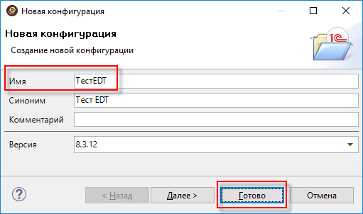

Результат
В результате EDT выполнит следующие действия:
- Панель Навигатор покажет проект конфигурации, содержащий пустую конфигурацию.
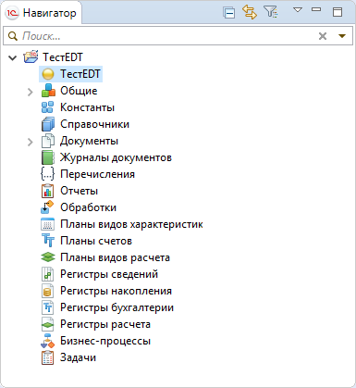
- В области редакторов откроется редактор свойств конфигурации на закладке Основные.
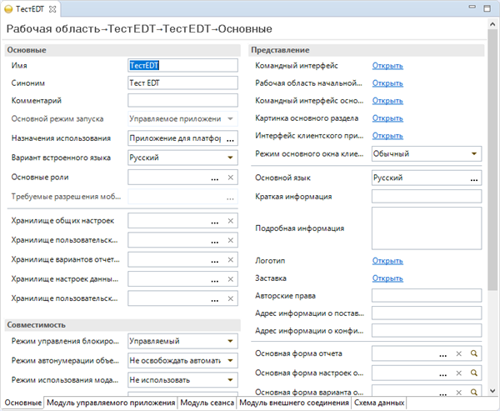
- Панель Свойства также покажет свойства конфигурации. Это произошло потому, что ветка, обозначающая конфигурацию, оказалась выделена в дереве конфигурации.
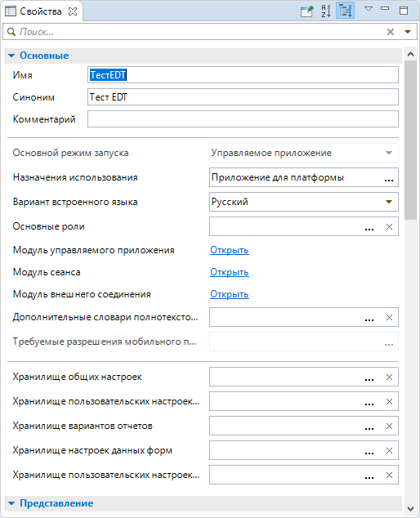
Такое поведение панели Свойства определено для всех веток дерева конфигурации, имеющих свойства. Если ветка не имеет свойств (например, Справочники или Документы), то при ее выделении панель Свойства покажет свойства ближайшего родителя (для упомянутых веток это будут свойства конфигурации).

После выполнения
Следующая часть примера: Добавление объекта конфигурации.

